- SCOPUL LUCRĂRII
Determinarea tipului de polarizare a radiaţiei laser cu ajutorul legii lui Malus.

- APARATE ŞI ACCESORII:
Laserul ΛΓΗ - 109, un analizor (de tip polaroid), receptor de radiaţie (fotodiodă), microampermetru.

- SHEMA INSTALAŢIEI:
În lucrare drept sursă de lumină plan polarizată este utilizat laserul cu heliu şi neon ΛΓΗ-109.
1
2
3
4
S
O
O’
Fig. 3.9
Schema instalaţiei pentru cercetarea tipului de polarizare a razei laser e arătată în fig. 3.9.

Raza emisă de laserul 1 este îndreptată de-a lungul axei optice a instalaţiei. În calea razei este instalat un analizor 2. Prin rotirea analizorului în raport cu indicatorul S se poate obţine orice poziţie unghiulară a planului analizorului. Lumina polarizată ieşită din analizor cade pe receptorul 3 (o fotodiodă), în care apare un curent electric proporţional cu intensitatea luminii polarizate incidente. Aparatul de măsurat 4 ne indică valoarea intensităţii luminii în unităţi relative.

- FORMULE DE CALCUL:
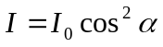, - legea lui Malus
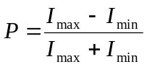, gradul de polarizare

V. TABELA MĂSURĂRILOR ŞI DETERMINĂRILOR
α⁰ | I _{MA} | I / I_{max} | cos α | cos² α
0 | 34 | 1 | 1 | 1
10 | 32 | 0,94 | 0,98 | 0,9604
20 | 28 | 0,82 | 0,93 | 0,8649
30 | 22 | 0,64 | 0,86 | 0,7396
40 | 15 | 0,44 | 0,76 | 0,5776
50 | 9 | 0,26 | 0,64 | 0,4096
60 | 5 | 0,15 | 0,5 | 0,25
70 | 3 | 0,09 | 0,34 | 0,1156
80 | 2 | 0,06 | 0,17 | 0,0289
90 | 0 | 0 | 0 | 0
100 | 2 | 0,06 | -0,17 | 0,0289
110 | 3 | 0,09 | -0,34 | 0,1156
120 | 5 | 0,15 | -0,5 | 0,25
130 | 9 | 0,26 | -0,64 | 0,4096
140 | 14 | 0,41 | -0,76 | 0,5776
150 | 21 | 0,61 | -0,86 | 0,7396
160 | 27 | 0,82 | -0,93 | 0,8649
170 | 31 | 0,91 | -0,98 | 0,9604
180 | 32 | 0,94 | -1 | 1
190 | 30 | 0,88 | -0,98 | 0,9604
200 | 26 | 0,76 | -0,93 | 0,8649
210 | 20 | 0,59 | -0,86 | 0,7396
220 | 14 | 0,41 | -0,76 | 0,5776
230 | 9 | 0,26 | -0,64 | 0,4096
240 | 5 | 0,15 | -0,5 | 0,25
250 | 3 | 0,09 | -0,34 | 0,1156
260 | 2 | 0,06 | -0,17 | 0,0289
270 | 0 | 0 | 0 | 0
280 | 2 | 0,06 | 0,17 | 0,0289
290 | 3 | 0,09 | 0,34 | 0,1156
300 | 5 | 0,15 | 0,5 | 0,25
310 | 8 | 0,23 | 0,64 | 0,4096
320 | 14 | 0,41 | 0,76 | 0,5776
330 | 19 | 0,55 | 0,86 | 0,7396
340 | 26 | 0,76 | 0,93 | 0,8649
350 | 29 | 0,85 | 0,98 | 0,9604
360 | 31 | 0,91 | 1 | 1

- EXEMPLU DE CALCUL:
=1;;

- Graficul:

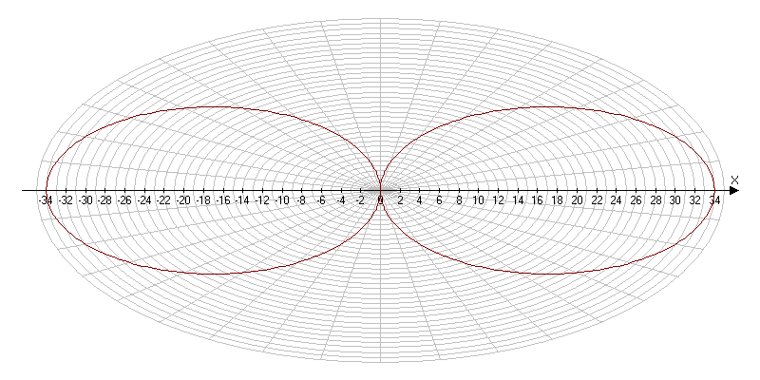

- CONCLUZII: În urma efectuării acestei lucrări de laborator m-am familiarizat cu legea lui Malus şi m-am familiarizat cu metoda de detrminare a polarizării cu ajutorul legii lui Malus.

